CAFE LITTERAIRE :
Dans le cadre du Prix carbet des lycéens, les élèves de la 2nde 7, encadrés par Mmes DIMON et ISAAC, ont organisé un échange sur la sélection du PCL le lundi 7 février 2022 au CDI.
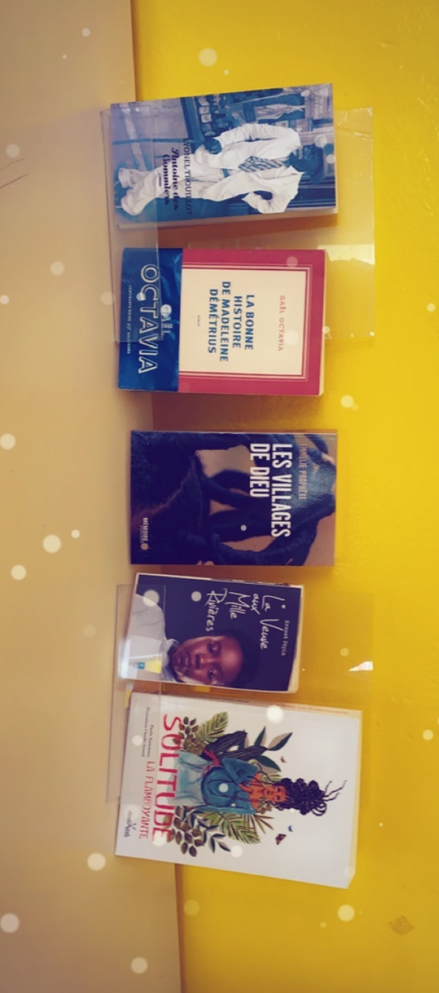
Autour d’un verre, de gâteaux et de quelques vidéos des auteurs, les élèves ont présenté les 5 oeuvres et partager leur point de vue sur les thèmes abordés.
Une sélection quasi essentiellement tournée sur la femme, sa condition ; … Une veuve dans un processus de deuil ou une autre dans une lutte pour sortir de la misère des villages pauvres de Port-au-Prince, une héroïne historique résistante et flamboyante, et enfin la bonne histoire d’une métisse et ses déboires… Un titre fera la différence au travers d’une grande amitié. L’histoire d’Antoine évoque le vaudou et les réalités d’Haiti.
Savoureuse et enrichissante expérience qui dynamise le Prix Carbet au lycée.

EXPO : « GESTION DES RISQUES MAJEURS EN GUADELOUPE »
Sous la Houlette de M. DUBOQUET, les élèves de 2nde1 et 2nde5 ont réalisé une exposition sur les risques majeurs en Guadeloupe et la conduite à tenir.
Plusieurs classes ( 2nde7, 2nde3, 2nde8) ont pu bénéficier d’une visite guidée ce lundi 14 février au CDI de 9h à 11h00.
Un débriefing, avec M. DUBOQUET et Mme ISAAC, a permis de rappeler les éléments essentiels d’un bon oral.
Cette action a enthousiasmé les élèves organisateurs et a suscitée l’envie de faire des expos chez les autres classes.

